**加拿大英属哥伦比亚大学**

**University of British Columbia**

**2026寒假DISCOVER访学项目**

2026年2月2日-2月26日（四周）

**一、项目综述**

英属哥伦比亚大学简称UBC，位于加拿大温哥华市，是加拿大最著名的公立研究型大学之一，也是U15大学联盟、大英国协大学协会、环太平洋大学联盟、和Universitas 21成员之一；2025QS世界排名第38名，2025年US News排名第39位。

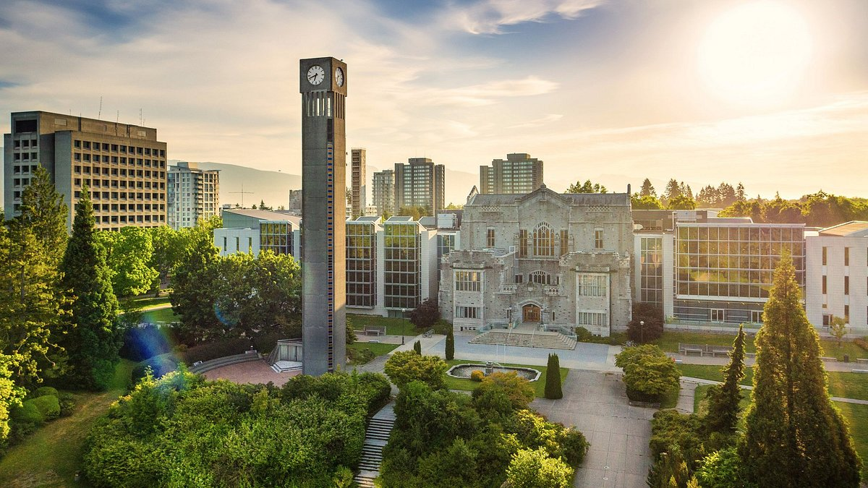

**二、项目特色优势**

* **【纯正英语环境】**亲身前往加拿大体验北美风情和原汁原味的英语文化环境；
* **【多个级别适配各种英语水平】**入学参加分级测试，根据英语水平分配至适合的级别，小班教学；
* **【体验多元文化，结交国际好友】**与来自世界各地的学生共同学习、提高跨文化沟通技能，收获知识与友谊；
* **【名校证书和成绩单】**顺利完成学业后可获得英属哥伦比亚大学开具的项目证书及成绩单，为个人简历添砖加瓦。

**三、英属哥伦比亚大学简介**

* 英属哥伦比亚大学简称UBC，位于加拿大温哥华市，始建于1908年，是U15大学联盟、大英国协大学协会、环太平洋大学联盟、和Universitas 21成员之一；
* 2025QS世界排名第38名，2025年US News排名第39位。
* 英属哥伦比亚大学位于在加拿大的第二学术要地，其2019年在国际学术论坛上发表的论文超一万篇，被引用的各类文献稳定在北美前三，仅次于哈佛大学文献的被引用次数。作为加拿大西部实力最强的高等教育学府，在加拿大和美国乃至世界的影响力重大，每年招生的选择上面有着非常严格的入学门槛，为加拿大最难入读的学府之一；
* 英属哥伦比亚大学被誉为西海岸的明珠，素有“北美最美校园”之誉，其内部设有古花园建筑以及日式经典庭院。在主旗杆旁边的玫瑰花园(Rose Garden)更是来温哥华旅游的人们的必经之地。
* 截至目前，英属哥伦比亚大学共培养了8名诺贝尔奖得主、71名罗德学者、65名奥林匹克运动员、10名美国文理科学院和英国皇家学会院士以及208名加拿大皇家学会院士。三名加拿大总理都曾在UBC接受教育，包括加拿大首位女总理金·坎贝尔和现任总理贾斯汀·特鲁多。

**四、访学项目介绍**

【**课程日期**】

2026年2月2日-2月26日（四周）

【**课程内容**】

DISCOVER 是一个独特的体验式综合技能语言项目。课程以真实世界议题为核心，通过主题驱动的学习和项目实践，帮助学生在听、说、读、写等方面全面提升英语能力，并在跨文化交流中建立自信。UBC 校园与温哥华城市环境也将成为课堂的延伸，让学生走出课本，在真实语境中应用语言。

项目根据学生的英语测试结果水平，将学生分为六个课程级别，与来自世界各地的国际学生一起混班上课，深入跨文化交流。

**上午课程：主题式综合技能学习**

上午的综合技能课围绕不同主题展开，学生将通过小组讨论、阅读材料、写作任务、语法与词汇学习、发音与听力练习，全面提升语言运用能力。通过主题学习，学生将在语境中理解如何用英语去表达观点和解决问题。

课程常见主题包括：

* 全球议题：气候变化、数字化社会、多元与包容
* 文化交流：加拿大文化、原住民历史与传统、跨文化沟通
* 个人发展：学习策略、批判性思维、领导力与团队合作

**下午课程：项目式学习与实践**

下午课程采用项目制教学（Project-Based Learning）。学生以小组形式开展研究和合作，走入校园与社区，完成与真实社会议题相关的任务。在项目课程中，学生将：

* 调研与采访：走进温哥华，采访本地居民、UBC 学生或新移民，了解社会现象与个人故事。
* 跨媒介呈现：制作 PPT 演示、照片故事集、宣传短片或信息视频。
* 创意表达：进行角色扮演、专题辩论、圆桌讨论或海报/杂志制作。
* 真实展示：在课堂内外分享项目成果，锻炼公开演讲与学术展示能力。

例如，学生可能会以“可持续城市”为主题，在完成实地调查与采访后，整理数据并做小组演讲，或制作一段视频短片来呈现他们的研究结果。

**户外拓展活动**

由授课导师根据实际情况安排，另外UBC也会组织丰富的课外活动供同学们选择参加以丰富学习体验（部分需要付费）。可自选的文化参访活动举例：惠斯勒日/过夜旅行、维多利亚日游、温哥华游览、观看曲棍球、足球和棒球比赛、志愿者活动（温哥华食品银行，当地节日等）、情人节巧克力制作工作坊、国际之夜、体育之夜等。

课程特色

* 主题驱动：紧扣当下全球与本地议题，提升语言能力的同时拓展国际视野。
* 走出课堂：UBC 校园与温哥华社区就是课堂，真实环境中锻炼语言。
* 项目实践：通过调研、合作、展示等环节培养批判性思维与团队合作。
* 跨文化体验：与加拿大本地学生和多元群体互动，深度感受文化差异与交流。

DISCOVER 不仅是一门语言课程，更是一场融入国际化环境、提升学术能力与跨文化素养的学习之旅。

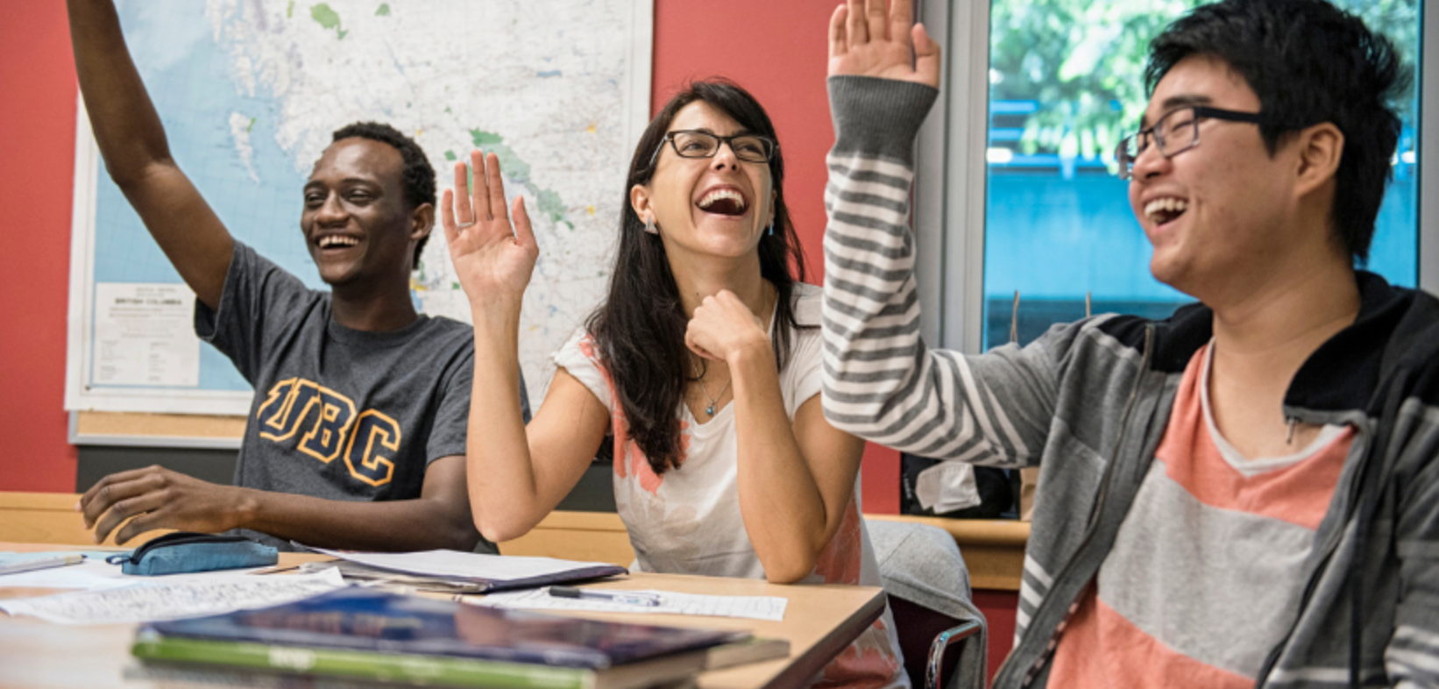

**参考课程表：（***以学校实际安排为准）*

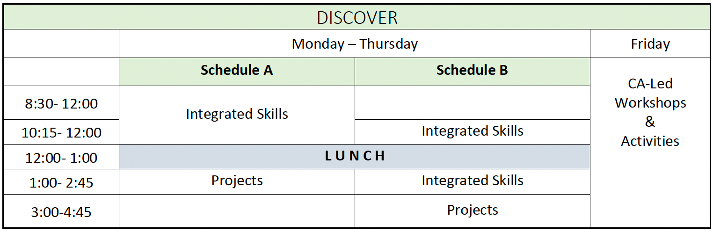

【**项目收获**】

参加英属哥伦比亚大学寒假DISCOVER访学项目的学生将由英属哥伦比亚大学进行统一的学术管理与学术考核，获得英属哥伦比亚大学的项目证书和成绩单（电子版）。

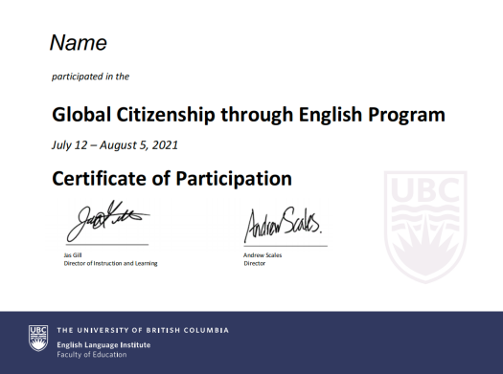 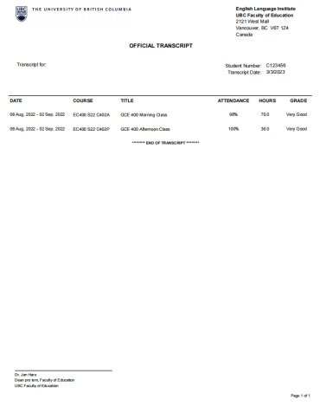

【**项目费用**】

|  |  |
| --- | --- |
| 项目总费用 | 3700加元，约合人民币1.9万元 |
| 费用包括 | 学费、项目管理与服务费、海外保险、落地接机、签证培训、行前培训 |
| 费用不包括 | 签证费、住宿费、餐费、往返机票、交通及其他个人消费 |

**四、项目申请**

1. **项目名额**

英属哥伦比亚大学2026年寒假DISCOVER访学项目选拔名额为20名。

1. **项目申请截止日期**：2025年10月30日
2. **选拔要求**
3. 仅限本校全日制本科生及研究生，成绩优异、道德品质好，在校期间未受过纪律处分，身心健康，能顺利完成海外大学学习任务；
4. 年龄：学生开课时需已满18岁；
5. 申请要求: 具有良好的英语水平，入学后参加学校安排的英语分班测试；
6. 家庭具有一定经济基础，能够提供访学所需学杂费。

**4、 项目申请录取方式和报名流程**

1. 学生本人提出申请，在学校国际合作交流处（外事处）报名；

2）学生需通过[https://kaoshi.wjx.top/vm/QApS3Gw.aspx#](https://kaoshi.wjx.top/vm/QApS3Gw.aspx) 或扫描下方二维码填写《2026冬春世界名校访学项目报名表》，网上报名的时间决定录取的顺序；



3）学生申请资料经初步审核后，参加面试确定预录取名单；

4）项目咨询：许老师19814720130（微信同号）